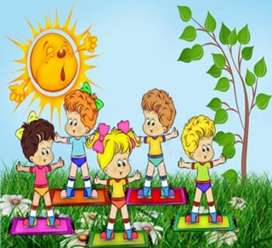
Красивая осанка дошкольника

Правильная осанка — это естественное положение тела, при котором позвоночник вытянут, лопатки сведены и располагаются на одном уровне, плечи расправлены, живот подтянут, затылок стремится вверх, а подбородок и грудной квадрат поданы немного вперед.

МАДОУ «Детский сад № 264»

Группа « НЕВАЛЯШКИ»
Выполнили воспитатели - Кобелева М.В.
Тюркина И.В.
«Если хочешь воспитать своего ребенка здоровым, сам иди по пути здоровья, иначе его некуда будет вести!»

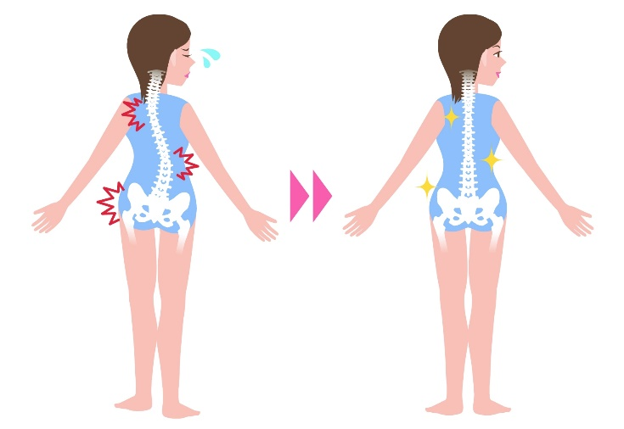

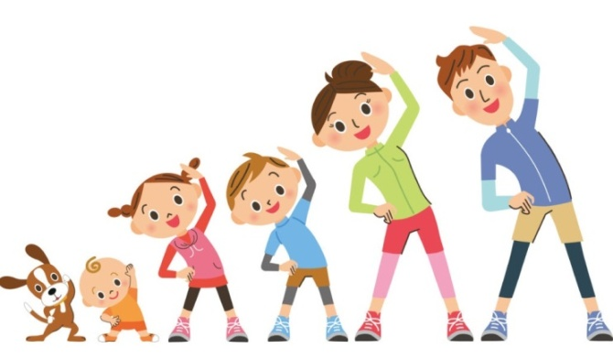
Нарушения осанки ведут к таким проблемам со здоровьем:
- сколиозу ;
- слабости мышечных тканей;
- грыжам;
- повышенному травматизму;
- болям в спине, шее, пояснице и нижних конечностях;
- нарушениям работы многих систем организма вследствие изменения расположения органов;
- быстрой утомляемости;
- плохому физическому и психическому самочувствию.

Если приучить детей к занятиям фитнесом для осанки с раннего возраста, тогда можно избежать многих проблем со здоровьем в будущем. Научно доказано, что дети, регулярно занимающиеся плаванием, бегом, танцами (или любыми другими физическими нагрузками даже в домашних условиях) гораздо реже своих малоактивных сверстников страдают хроническими заболеваниями.

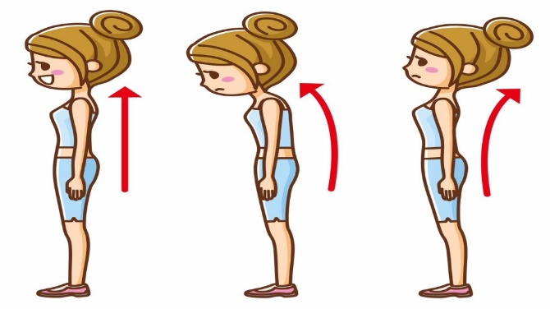

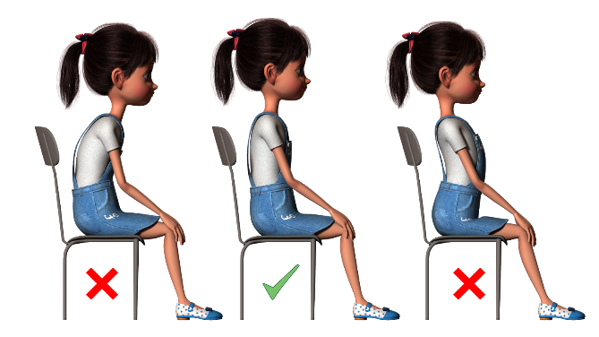

Систематическое выполнение комплекса упражнений для осанки оказывает благоприятное влияние на детский организм:
- служит профилактикой искривления позвоночника;
- укрепляет мышечные ткани;
- насыщает органы кислородом;
- улучшает метаболизм;
- помогает справиться с физиологическими проблемами роста у подростков.

